REQUERIMENTO Nº ___/2025
AUTORIA DO (A) VEREADOR (A): Maria Anunciada Vicente Barbosa -

(Pastora Anunciada) – (Psb)

EMENTA: REQUEIRO AS SECRETARIAS DE: JUVENTUDE, ESPORTE E LAZER E PLANEJAMENTO, ESTUDOS TÉCNICOS QUE VIABILIZEM JUNTO AO PODER EXECUTIVO A IMPLANTAÇÃO DE UMA PISTA DE SKATE EM PRAÇA PÚBLICA DESTE MUNICÍPIO.

Exmo. Sr. Presidente,

Requeiro, na forma do disposto no art. 116, combinado com o art. 119, inciso IV, do Regimento Interno, depois de ouvido o Plenário, que sejam direcionados expedientes ao Ilmo. Sr. José Figueiredo Martins Neto que está como Secretário de Juventude, esporte e lazer e a Ilma Sra. Michele Madruga Marques Morais que está como Secretária do Planejamento, solicitação para que sejam realizados estudos técnicos junto ao poder executivo para avaliação da viabilidade de implantação de uma Pista de Skate em praça pública desse município.

Justificativa

A presente solicitação surge da percepção de que Bayeux não dispõe de pista de skate, o que limita o acesso dos jovens a uma prática esportiva reconhecida por estimular saúde, socialização, disciplina e desenvolvimento motor. A existência de um equipamento público dedicado à modalidade pode ampliar oportunidades de lazer, fortalecer o esporte urbano e contribuir para a ocupação saudável dos espaços públicos.

A implantação de uma pista de skate também pode gerar impactos significativos e positivos na vida dos jovens do município. O skate, além de ser um esporte em crescimento e com reconhecimento olímpico, oferece uma alternativa

acessível de prática esportiva, capaz de atrair adolescentes e jovens que muitas vezes não se identificam com modalidades tradicionais.

Espaços desse tipo tendem a reduzir a ociosidade, estimular a convivência comunitária, oferecer oportunidades de formação de novos atletas e criar um ambiente favorável ao desenvolvimento de habilidades físicas, emocionais e sociais.

Ao proporcionar um local seguro e adequado para a prática, o município contribui para o fortalecimento das políticas públicas voltadas à juventude, ampliando o acesso ao lazer, ao esporte e à cultura urbana, valores essenciais para uma cidade mais inclusiva e acolhedora.

Sem mais para o momento reitero votos de cordialidade e respeito.

Sala das Sessões, 25 de novembro de 2025.
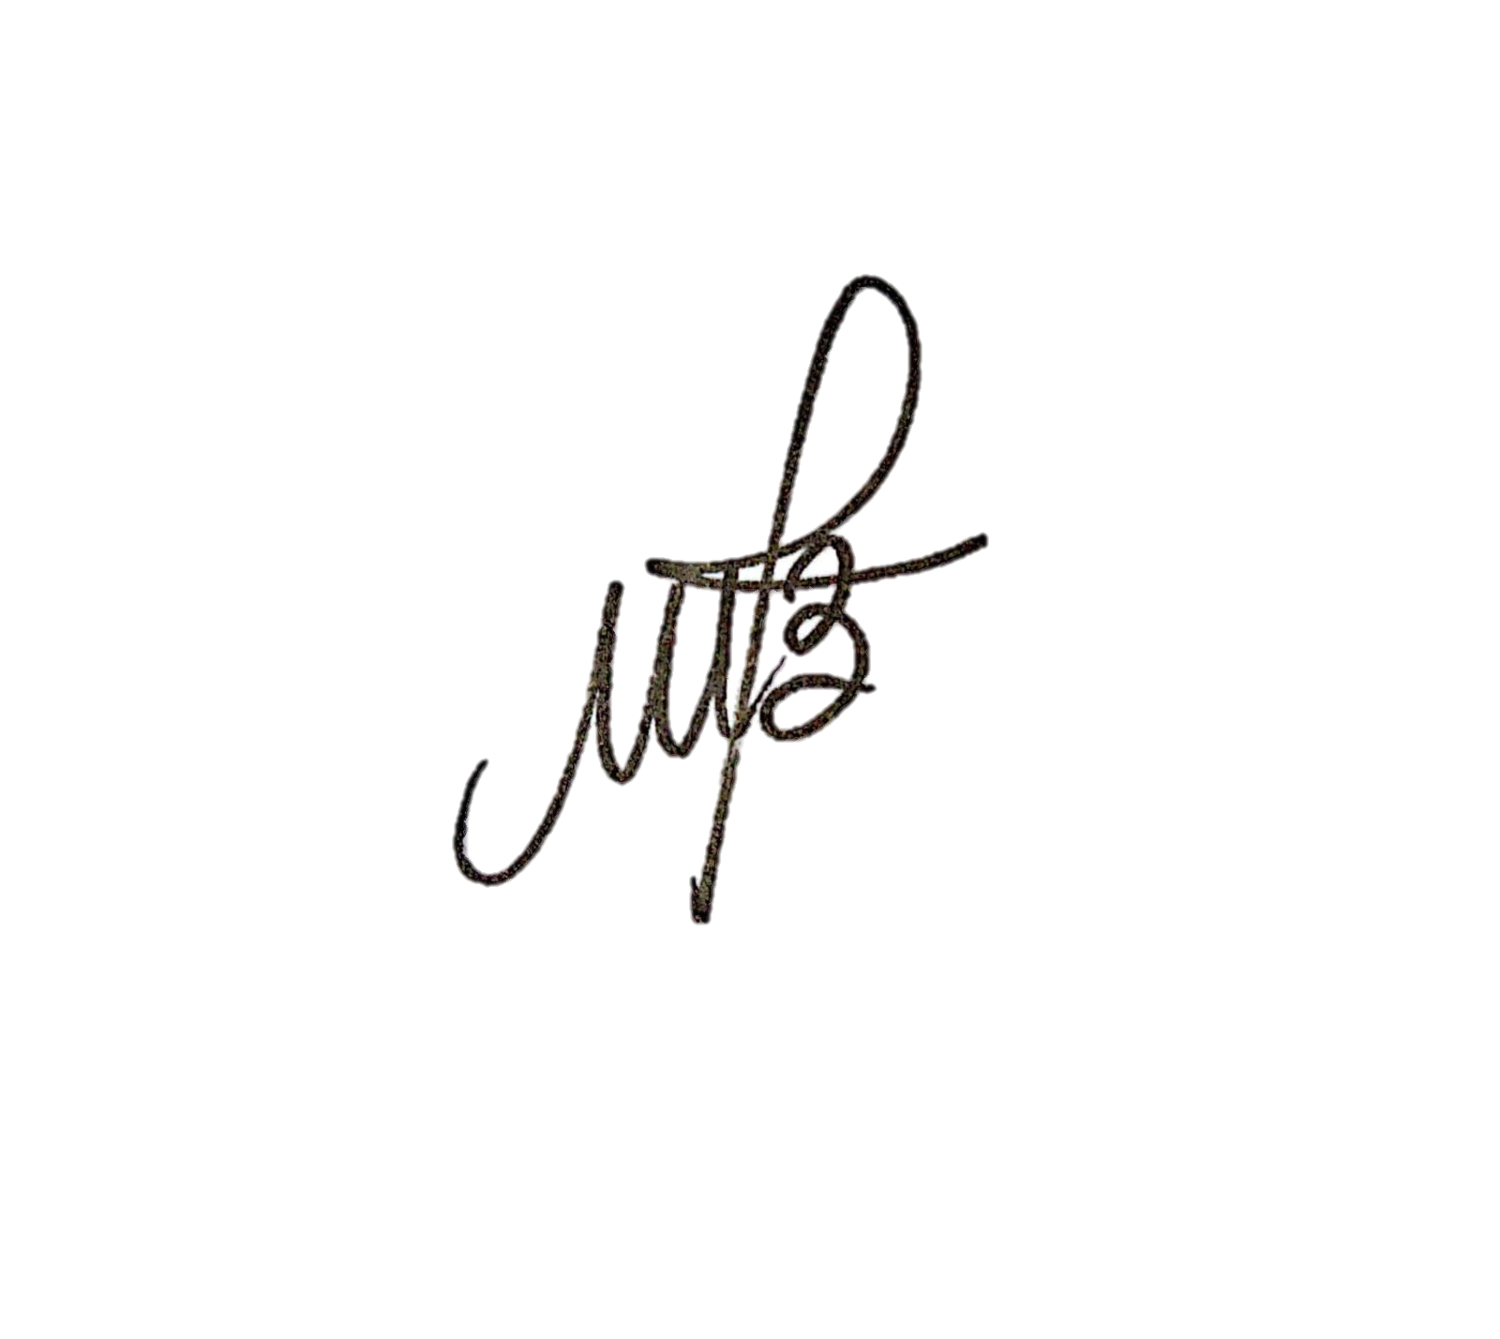

Maria Anunciada Vicente Barbosa
Vereador(a) - (PSB)

